七年级(上)地理第一单元测试卷
(共120分, 60分钟完卷)
班级__________ 姓名_____________ 学号_______
一. 单项选择题 (每题2分, 共30分)
( ) 1. 下列比例尺中最小的是
A. 1:500 B. 1:5000 C. 1:10000 D. 1:15000
( ) 2. 看地图, 面对地图, 通常是
A. 上南下北, 左西右东 B. 上南下北, 左东右西
C. 上北下南, 左东右西 D. 上北下南, 左西右东
( ) 3. 下列关于比例尺的说法正确的是
A. 比例尺等于图上距离与实际距离的比值 B. 比例尺越大所画的地区范围越大
C. 比例尺越小所表示的内容越详细 D. 比例尺是一个分数,分母越大比例尺越大
( ) 4. 宽广平坦, 起伏很小的地区, 海拔一般在200米以下的地形是
A. 山地 B. 高原 C. 盆地 D. 平原
( ) 5. 运用地图最早的国家是
A. 希腊 B. 中国 C. 法国 D. 印度
( ) 6. 图上1厘米代表实地距离10千米, 下列表达正确的是
A. 1:10 B. 1/10 C. 1:10000 D. 1:1000000
( ) 7. 周围高中间低的地区等高线分布为
A. 中间高、四周低 B. 中间低、四周高 C. 等高线向外凸D. 等高线向内凹
( ) 8. 丘陵的相对高度一般不超过
A. 200米 B. 300米 C. 400米 D. 500米
( ) 9. 在地形图上等高线重合在一起的地形是
A. 高原 B. 山地 C. 山谷 D. 断崖
( ) 10. 在分层设色图上, 绿色表示
A. 山地 B. 高原 C. 平原 D. 盆地
( ) 11. 应用计算机技术制作的、能够在电视机屏幕或计算机显示器上显示的地图, 叫做
A. 地形图 B. 遥感影像地图C. 等高线图 D. 电子地图
( ) 12. 表示陆地上地势由低到高的变化正确的是
A. 绿色→黄色→褐色 B. 绿色→褐色→黄色
C. 黄色→绿色→褐色 D. 褐色→黄色→绿色
( ) 13. 有经纬网的地图经线指示
A. 西方 B. 东方 C. 东西方向 D. 南北方向
( ) 14. 高原的海拔一般在
A. 200米以上 B. 300米以上 C. 400米以上 D. 500米以上
( ) 15. 山地的地形特点有
A. 内部起伏较为和缓 B. 海拔一般在500米以下
C. 高度和起伏变化都很大 D. 四周高, 中间低
二. 填空题 (每空2分, 共40分)
16. 地图的类型多种多样. 按内容, 地图可分为___________地图和____________地图.
17. 在地图上, 用来说明山脉、河流、国家、城市等名称的____________, 以及表示___________________的数字, 叫注记.
18. 遥感影像地图是一种以__________摄影或__________遥感影像照片为底图, 经过科学制作而成的有居民点、注记和__________网并能反映地表事物_________的地图.
19. 海拔指地面上某个地点高出____________的________距离, 又叫做________高度.
20. ________________________峰是世界最高峰, 有 “___________________” 之称.
21. ______________盆地是中国陆地海拔的最低点.
22. 地形指地表各种各样的___________. 陆地地形千奇百怪, 但基本类型有山地、丘陵、_____________、_____________和_____________五种.
23. 在同一地图上陡坡的等高线________; 缓坡的等高线________.
三. 综合题 (共30分)
24. 读图回答. (9分)
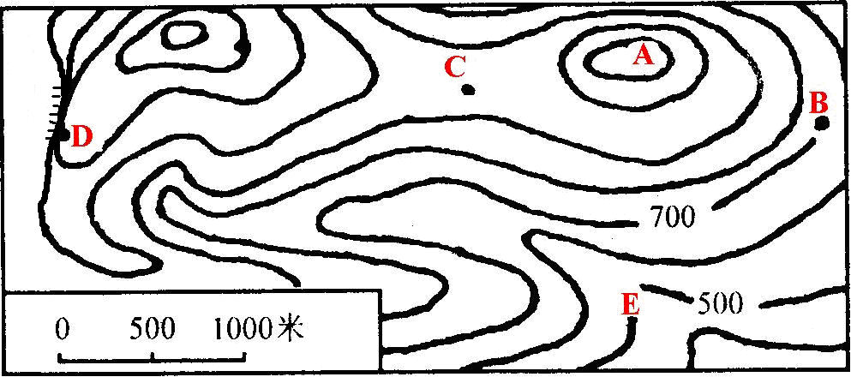
(1)地形名称:
A__________ B__________ C__________ D__________ E__________
(2)下列各地的海拔高度
A_________米 B_________米 D_________米 E_________米
25. 说明地图等高线的含义. (3分)
答:

26. 读图回答. (12分)
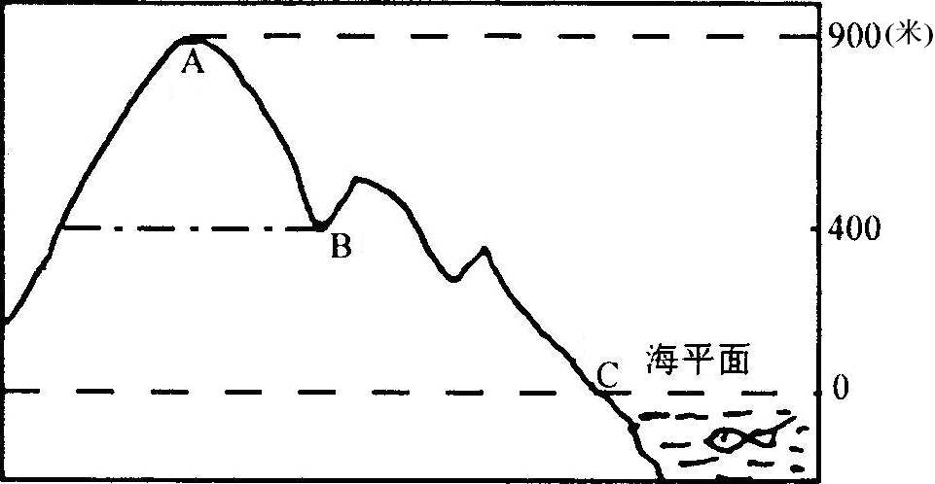
(1)A点的海拔是____________米 (2)B点的海拔是____________米
(3)C点的海拔是____________米 (4)A点与B点的相对高度是____________米
(5)A点与C点的相对高度是_________米 (6) B点与C点的相对高度是_________米
27. 写出下面图中各点的方位. (6分)
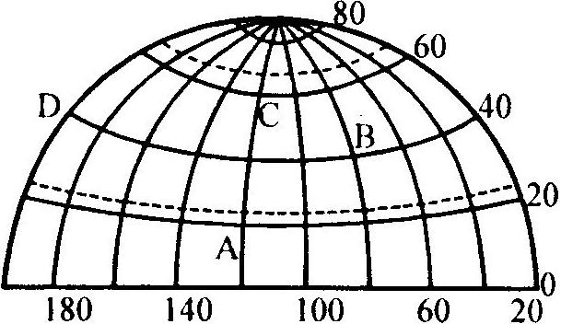
(1)B在D的____________方 (2) C在A的____________方
(3)A在B的____________方 (4) C在B的____________方
(5)A在D的____________方 (6) C在D的____________方

附加题 (共20分)
一. 不定项选择题
( ) 1. 一个人背北而立, 他的左前方应是
A. 西方 B. 东方 C. 西北方 D. 东南方
( ) 2. 下列描述表示相对高度的是
A. 学校旗杆高12米 B. 吐鲁番盆地－155米
C. 珠穆朗玛峰8844.43米 D. 死海－400米
( ) 3. 下列各图中, 表示山脊的是
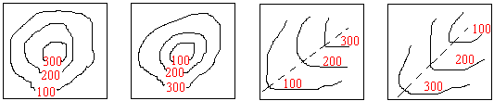
A B C D
( ) 4. 就半球位置而言, 我国位于
A. 东半球 B. 西半球 C. 南半球 D. 北半球
( ) 5. 在地图上辨别方向, 下列说法, 正确的是
A. 有指向标的地图, 根据指向标辨别方向 B. 有经纬网的地图, 应根据经线指示南北方向, 纬线指示东西方向来辨别方向 C. 既无指向标, 又无经纬网的地图, 应根据 “上北下南, 左东右西” 来辨别方向 D. 特殊地图, 可以根据比例尺辨别方向
二. 综合题 (共10分)
1. 写出下列常见图例所代表的地理事物名称. (6分)
_____________ ______________ ★______________
_____________ _____________ _____________
2. 读某区平面图, 按要求回答下列问题. (4分)
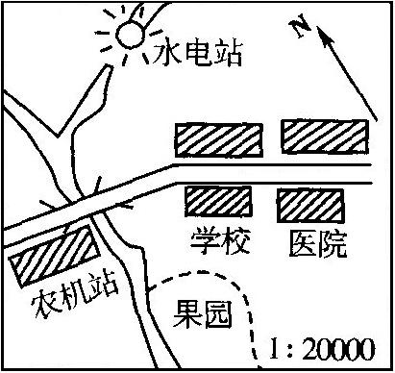
(1)图中小河水流, 从北向南流, 请你用箭头在图上表示小河流向.
(2)学校在水电站的_____________方向.
(3)图中公路左段的方向是__________________.
(4)如果农机站到学校的图上距离是2.2厘米, 则两地间的实地距离是___________米.

参考答案
一．单项选择题
1-5 DDADB 6-10 DBADC 11-15 DADDC
二．填空题
16．普通 专题
17．文字 陆高海深
18．航空 卫星 经纬 影像
19．海平面 垂直 绝对
20．珠穆朗玛 世界第三极
21．吐鲁番
22．形态 平原 高原 盆地
23．密集 稀疏
三．综合题
24．（1）A山峰（顶） B山脊 C鞍部 D断崖 E山谷
(2)A：1100 B：700 D：1100 E：500
25．把一个区域内海拔相同的各点连接成线，这条线就称为等高线。
26．（1）900 （2）400米 （3）0 （4）500 （5）900 （6）400
27．（1）东 （2）北 （3）西南 （4）西北 （5）东南 （6）东北

附加题
一．1. D 2. A 3. C 4. AD 5. AB
二． 综合题
1．铁路 洲界 中国首都（北京） 沙漠 火山 运河
2．（1）提示：箭头朝下
（2）南
（3）西北
（4）440

